BỆNH PHỔI TẮC NGHẼN MẠN TÍNH
1 ĐỊNH nghĨa
Bệnh phổi tắc nghẽn mạn tính (COPD) đặc trưng bởi sự tắc nghẽn đường dẫn khí tiến triển dần và không hồi phục hoàn toàn do hiện tượng viêm mãn tính của phổi đối với chất độc hay khí độc. Bệnh có thể phòng ngừa và điều trị được, tuy nhiên những đợt cấp của bệnh có thể làm cho bệnh nhân nặng lên.
2 CHẨN ĐOÁN BỆNH PHỔI TẮC NGHẼN MẠN TÍNH:
2.1 Bệnh sử:
Hút thuốc lá hoặc tiếp xúc với khói bụi, nhiên liệu trong môi trường hay nghề nghiệp.
Ho khạc đàm mạn tính: có thể đạt mức chẩn đoán viêm phế quản mạn: 3 tháng liên tục trong 2 năm liên tiếp, ho nặng về mùa đông, nhiều nhất vào sáng sớm, có thể ho cả ngày, đi kèm với khạc đàm, thường đàm trắng nhày.
Khó thở: xuất hiện từ từ, lúc đầu khi gắng sức, sau đó trở thành thường xuyên, có thể kèm khò khè khi gắng sức. Bệnh nhân thở chúm môi hoặc có thể nói đứt giọng.
2.3 Khám lâm sàng:
Nhìn: lồng ngực ứ khí hình thùng, các khoảng gian sườn giãn rộng. Ở bệnh nhân khó thở có thể quan sát thấy co kéo cơ hô hấp phụ hoặc thở ngực bụng nghịch thường.
Sờ: ở bệnh nhân nặng, biến chứng tâm phế mãn có thể thấy dấu hiệu lớn thất phải.
Gõ: vang do phổi ứ khí.
Nghe: Rì rào phế nang giảm hai phế trường, có thể nghe ran phế quản: rít, ngáy.
2.4 Cận lâm sàng
2.4.1 Thường quy:
+ Sinh hoá và huyết học: CTM, ion đồ, BUN,creatinin, sGOT,sGPT, đường huyết.
+ Hình ảnh: x-quang ngực, ECG, đo chức năng hô hấp (hô hấp ký)
 | Phân loại mức độ COPD
 | Có bằng chứng tắc nghẽn: FEV₁/FVC < 70%
GOLD 1 | Nhẹ | FEV₁ > 80% giá trị tiên đoán
GOLD 2 | Trung bình | 50% < FEV ₁< 80% giá trị tiên đoán
GOLD 3 | Năng | 30% < FEV₁ <50% giá trị tiên đoán
GOLD 4 | Rất nặng | FEV₁ < 30% giá trị tiên đoán
Global Initiative for Chronic Obsreuctive Lung Disease 2013: p14.
2.4.2 Chuyên biệt:
- Siêu âm tim: có thể thấy áp lực động mạch phổi tăng hay lớn thất phải.
- CT scan ngực: hữu ích trong chẩn đoán khí phế thũng.
- Định lượng al antitrypsin giúp chẩn đoán nguyên nhân ở người trẻ.
2.5 Chẩn đoán xác định:
Bệnh nhân > 40 tuổi và có bất kỳ dấu hiệu nào sau đây:
+ Khó thở: xấu dần, khi làm nặng và dai dẵng + Ho kéo dài: có thể ngắt khoảng và ho khan + Có đàm kinh niên.
+ Tiền sử tiếp xúc với yếu tố nguy cơ.
+ Gia đình có người bị COPD.
Hô hấp ký để chẩn đoán: FEV1/FVC < 70% sau thử thuốc.
2.6 Chẩn đoán phân biệt:
+ Hen phế quản.
+ Suy tim.
+ Dãn phế quản.
+ Lao phổi.
+ Viêm tiểu phế quản lan toả.
+ Viêm tiểu phế quản bít tắc.
3 ĐÁNH GIÁ VÀ PHÂN LOẠI BỆNH NHÂN:
Theo GOLD, 2013 có thể chia thành 4 nhóm COPD căn bản A, B, C, D như sau
Phân nhóm bệnh nhân dựa trên kết hợp các đánh giá:
Nhóm BN | Đặc trưng | Phân loại đo chức năng phổi | Số đợt cấp trong năm | mMRC
A | Nguy cơ thấp Ít triệu chứng | GOLD 1- 2 | <1 | 0-1
B | Nguy cơ thấp Nhiều triệu chứng | GOLD 1- 2 | < 1 | > 2
C | Nguy cơ cao Ít triệu chứng | GOLD 3- 4 | > 2 | 0-1
D | Nguy cơ cao Nhiều triệu chứng | GOLD 3- 4 | > 2 | > 2
Và:
Phân độ khó thở theo Modified Medical Research Council (mMRC)
Độ | Dấu hiệu
0 | Không khó thở, chỉ khó thở khi làm nặng
1 | Khó thở khi đi vội hay lên dốc thẳng
2 | Đi chậm hơn người cùng tuổi hoặc phải dừng lại dù đi trên đường phẳng  với tốc độ của mình
3 | Khó thở sau khi đi được 100m hoặc vài phút trên đường bằng phẳng
4 | Khó thở khi thay quần áo hoặc không thể ra khỏi nhà vì khó thở
Global Initiative for Chronic Obsreuctive Lung Disease 2011.
Bảng tóm tắt yếu tố nguy cơ và phân nhóm:
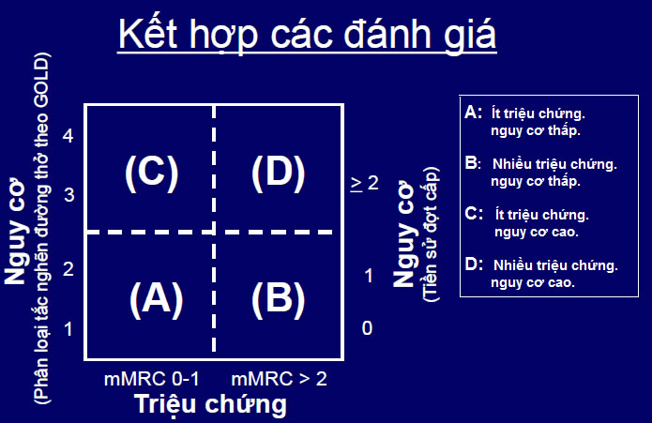
4. ĐIỀU TRỊ COPD
4.1 Mục tiêu điều trị:
+ Giảm triệu chứng.
+ Tăng cường tập thể dục.
+ Cải thiện tình trạng sức khỏe.
+ Ngăn ngừa sự phát triển của bệnh.
+ Dự phòng và điều trị các đợt cấp + Giảm tỷ lệ tử vong.
Bao gồm dùng thuốc và không dùng thuốc.
4.2 Các điều trị không dùng thuốc:
4.2.1 Giáo dục bệnh nhân về COPD:
Bệnh nhân cần hiểu rõ về bệnh, yếu tố nguy cơ, điều kiện khởi phát các đợt cấp, kiến thức sử dụng thuốc, cách dùng oxy và cách tập luyện phục hồi chức năng.
4.2.2 Giảm tiếp xúc với yếu tố nguy cơ gây bệnh:
Cai thuốc lá: cải thiện tiến triển tự nhiên của bệnh.
Cải thiện môi trường sống: ngừng tiếp xúc khói bụi, tránh ô nhiễm không khí.
4.2.3 Phục hồi chức năng hô hấp:
Cần tập phục hồi chức năng tối thiểu 6 tuần, thời gian tập luyện càng dài càng có lợi.
4.2.4 Vận động: tập vận động ít nhất 20 phút mỗi ngày.
4.3 Điều trị dùng thuốc:
4.3.1 Các thuốc điều trị COPD
Có vai trò giúp cải thiện triệu chứng, đợt cấp và các biến chứng do bệnh gây ra. a/ Dãn phế quản:
Bao gồm: đồng vận P2 tác dụng ngắn (SABA), tác dụng dài (LABA), thuốc kháng cholinergic tác dụng ngắn (SAMA), tác dụng dài (LAMA), và theophyllin.
Sự chọn lựa thuốc dựa vào mức độ nặng, sự sẵn có, đáp ứng của BN, tác dụng phụ.
Hiệu quả và dung nạp của thuốc dãn phế quản tác dụng kéo dài tốt hơn loại tác dụng ngắn. Sự kết hợp thuốc dãn phế quản các nhóm khác nhau giúp cải thiện hiệu quả, giảm tác dụng phụ.
Thuốc dãn phế quản tác dụng dài có tác dụng rất tốt trên BN FEVi < 50% dự đoán, nên xem xét ở những BN có FEV₁ trung bình.
Thuốc kích thích P2 tác dụng dài kết hợp với corticoid hít nên sử dụng ở BN có FEV1 < 50% và đợt cấp thường xuyên.
Theophylline thường không được khuyến cáo khi chọn lựac thuốc này đầu tiên. Tuy nhiên, sự kết hợp theophyline với salmeterol làm tăng FEV₁ và giảm khó thở hơn khi dùng salmeterol đơn thuần. b/ Kháng sinh:
Kháng sinh không có khuyến cáo sử dụng ngoại trừ có bằng chứng bội nhiễm. c/ Corticoid:
Không có chỉ định dùng corticoid toàn thân kéo dài.
Corticoid dạng hít giúp cải thiện triệu chứng, chất lượng cuộc sống và giảm tần xuất đợt cấp ở những BN có FEV1< 60%. Không nên dùng corticoid đột ngột, có thể dẫn tới đợt cấp.
BN GOLD 3 hoặc 4: dùng corticoid uống kết hợp với chất ức chế phospodiesterase-4 (PDE-4), roflumilast, sẽ làm giảm đợt cấp.
4.4 Điều trị COPD giai đoạn ổn định: Bảng tóm tắt sử dụng thuốc theo từng giai đoạn bệnh
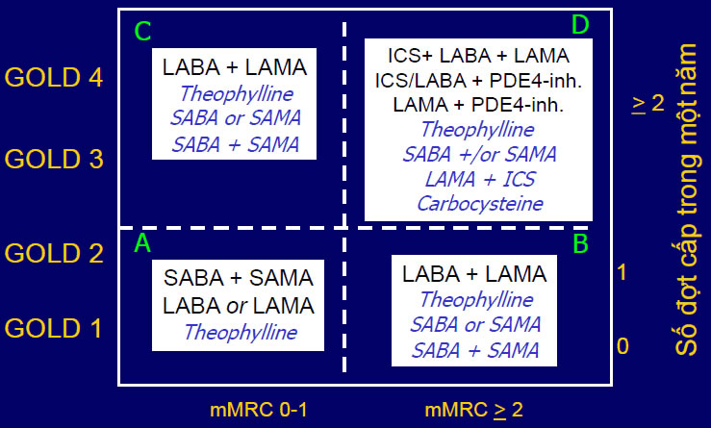
Nhóm | Chọn lựa ưu tiên | Chọn lựa thay thế | Chọn lựa khác
A | * Kháng Cholinergic tác dụng ngắn.  Hoặc  * Đồng vận p₂tác dụng ngắn. | * Kháng Cholinergic tác dụng dài.  Hoặc  * Đồng vận p₂ tác dụng dài.  Hoặc  * Đồng vận p₂ tác dụng ngắn cộng với kháng Cholinergic tác dụng ngắn. | * Theophyline
B | * Kháng Cholinergic tác dụng dài  Hoặc  * Đồng vận p₂tác dụng dài. | * Kháng Cholinergic tác dụng dài và đồng vận p₂tác dụng dài. | * Đồng vận p₂ tác dụng ngắn.  Hoặc  * Kháng Cholinergic tác dụng ngắn.  Hoặc  * Đồng vận p₂ tác dụng ngắn và kháng Cholinergic tác dụng ngắn.  Cộng với Theophyline.
C | * Corticosteroid dạng hít và đồng vận p₂tác dụng dài.Hoặc  * Corticosteroid dạng hít và kháng cholinergic tác dụng dài | * Kháng Cholinergic tác dụng dài cộng với ức chế PDE 4.  Hoặc  * Đồng vận p₂ tác dụng dài cộng với ức chế PDE 4. | * Đồng vận p₂ tác dụng ngắn.  Hoặc  * Kháng Cholinergic tác dụng ngắn.  Hoặc  * Đồng vận p₂ tác dụng ngắn và kháng Cholinergic tác dụng ngắn.  Cộng với Theophyline
D | * Corticosteroid dạng hít và đồng vận p₂tác dụng dài.  Hoặc  * Corticosteroid dạng hít và kháng cholinergic tác dụng dài. | * Corticosteroid dạng hít cộng với kháng Cholinergic tác dụng dài và đồng vận p₂ tác dụng dài.  Hoặc  * Corticosteroid dạng hít cộng với đồng vận beta 2, tác dụng dài và ức chế PDE 4.  Hoặc  * Kháng Cholinergic tác dụng dài và đồng vận p2 tác dụng dài.  Hoặc  * Kháng Cholinergic tác dụng dài và ức chế phosphodiesterase 4. | * Đồng vận p₂ tác dụng ngắn.  Hoặc  * Kháng Cholinergic tác dụng ngắn.  * Đồng vận P2 tác dụng ngắn và kháng Cholinergic tác dụng ngắn. Cộng với Carbocysteine và Theophyline
Global Initiative for Chronic Obsreuctive Lung Disease 2013: p36 4.5 Các điều trị khác
4.5.1 Tiêm chủng:
+ Ngừa cúm: mọi đối tượng COPD.
+ Ngừa phế cầu: bệnh nhân > 65 tuổi hoặc < 65 tuổi có FEVi < 40%.
4.5.2 Oxy liệu pháp:
Oxy giúp cải thiện tỷ lệ tử vong trên BN COPD.
Chỉ định:
+ SpO₂ < 88% và PaO₂ < 55mmHg lúc nghỉ.
+ PaO₂: 56 - 59mmHg và có tăng áp động mạch phổi.
Liều lượng: < 2 lít/phút, thời gian kéo dài > 15 giờ/ngày.
4.5.3 Thở máy không xâm lấn:
Chỉ định:
+ Suy hô hấp có tăng thán (CO₂) ban ngày.
+ BN ngưng thở khi ngủ.
4.5.4 Thuốc khác:
a/ Thuốc tiêu đờm: lợi ích từ thuốc tiêu đờm rất ít. b/ Thuốc giảm ho: không khuyến cáo. c/ Thuốc giãn mạch: không khuyến cáo sử dụng. d/ Alpha-1 antitrypsin: chỉ dùng khi có bằng chứng thiếu hụt.
4.6 Phẫu thuật: có 3 loại phẫu thuật có thể áp dụng trên BN COPD.
4.6.1 Cắt kén khí:
Có hiệu quả làm nở các phần phổi bị chèn ép, giảm khó thở, cải thiện chức năng phổi nhưng cần chỉ định cẩn thận trên các BN COPD.
4.6.2 Phẫu thuật làm giảm thể tích phổi (LVRS):
Chỉ định ở BN có khí phế thủng nặng ở thùy trên hai bên dù đã điều trị nội và phục hồi chức năng tối ưu.
4.6.3 Ghép phổi:
Được chỉ định trên những bệnh nhân COPD có mức độ rất nặng.

